ĐỊNH NGHĨA BÀI TOÁN

Mục tiêu và lý do chọn đề tài

Mục tiêu của đồ án
Tìm hiểu chuyên sâu về thuật toán Cây Quyết Định (Decision Tree), bao gồm các khía cạnh về nguyên lý hoạt động, cách thức xây dựng, các tiêu chí phân tách dữ liệu, và ảnh hưởng của các siêu tham số.
Sử dụng thư viện Scikit-learn (sklearn) để triển khai và thực nghiệm cây quyết định, từ đó hiểu rõ hơn về cách thức ứng dụng thuật toán này trong thực tế.
Áp dụng và minh họa các khái niệm đã học trên tập dữ liệu "Lenses" để củng cố kiến thức và đánh giá khả năng hoạt động của cây quyết định.

Lý do chọn đề tài
Giải thích tầm quan trọng của việc hiểu rõ các thuật toán học máy cơ bản như Cây Quyết Định, vì chúng là nền tảng cho nhiều mô hình phức tạp hơn.
Nêu bật vai trò của sklearn như một công cụ mạnh mẽ, dễ sử dụng, giúp triển khai thuật toán một cách hiệu quả cho mục đích học tập và nghiên cứu.

Khía cạnh bài toán cần tìm hiểu

Vấn đề cốt lõi
Đồ án này tập trung vào việc giải quyết bài toán khám phá và hiểu rõ các thành phần và hoạt động của thuật toán cây quyết định.

Các câu hỏi nghiên cứu chính
Cây quyết định được xây dựng như thế nào? (Quá trình chia tách dữ liệu, chọn thuộc tính tốt nhất.)
Các tiêu chí phân tách khác nhau như thế nào và ảnh hưởng đến cây ra sao?
Các siêu tham số (ví dụ: độ sâu tối đa, số lượng mẫu tối thiểu để phân tách) ảnh hưởng như thế nào đến cấu trúc và hiệu suất của cây?
Làm thế nào để trực quan hóa và diễn giải một cây quyết định đã được huấn luyện?
Ưu và nhược điểm của cây quyết định khi áp dụng vào các bài toán phân loại thực tế là gì?

Vai trò của dataset Lenses
Tập dữ liệu Lenses sẽ được sử dụng như một công cụ thực nghiệm để minh họa các khái niệm lý thuyết và kiểm chứng các ảnh hưởng của siêu tham số trong thực tế. Nó là một dataset nhỏ, dễ hiểu, rất phù hợp để trình bày và trực quan hóa cây quyết định.

Phạm vi đồ án
Đồ án tập trung tìm hiểu chuyên sâu về thuật toán Cây Quyết Định (Decision Tree) đơn lẻ cho bài toán phân loại.
Không đi sâu vào các thuật toán học máy tổng hợp (ensemble methods) như Random Forest, AdaBoost, Gradient Boosting (mặc dù chúng được xây dựng dựa trên Cây Quyết Định).
Không thực hiện so sánh chuyên sâu về hiệu suất giữa Cây Quyết Định và các thuật toán phân loại khác trên dataset Lenses, mà chủ yếu dùng dataset để minh họa nguyên lý của Cây Quyết Định.
Tập trung vào việc trình bày lý thuyết và cách thức triển khai với sklearn, không đi sâu vào tối ưu hóa siêu tham số phức tạp cho hiệu suất cao nhất.

TẬP DỮ LIỆU

Nguồn
Tập dữ liệu Lenses được trích xuất từ tài liệu “Machine Learning Repository” của UCI (University of California, Irvine) – một kho dữ liệu phổ biến và uy tín trong nghiên cứu trí tuệ nhân tạo và học máy.
Link chính thức:
https://archive.ics.uci.edu/ml/datasets/Lenses

Mô tả dữ liệu

Số lượng mẫu và thuộc tính
Tập dữ liệu Lenses chứa các thông tin liên quan đến việc đưa ra khuyến nghị về loại kính đeo mắt phù hợp cho bệnh nhân, dựa trên các yếu tố như độ tuổi, tình trạng tật khúc xạ, và thông tin nước mắt.
- Số lượng mẫu: 24 mẫu dữ liệu.
- Số lượng thuộc tính đầu vào: 4 thuộc tính.
- Số lượng lớp đầu ra: 3 lớp.

Thuộc tính đầu vào
STT | Tên thuộc tính | Mô tả | Giá trị khả dĩ
1 | Age | Độ tuổi của bệnh nhân | 1: young, 2: pre-presbyopic, 3: presbyopic
2 | Spectacle Prescription | Loại tật khúc xạ của bệnh nhân | 1: myope, 2: hypermetrope
3 | Astigmatism | Có bị loạn thị hay không | 1: no, 2: yes
4 | Tear Production Rate | Tốc độ sản xuất nước mắt | 1: reduced, 2: normal

Thuộc tính đầu ra
Giá trị | Ý nghĩa
1 | Sử dụng kính cứng(hard lenses)
2 | Sử dụng kính mềm (soft lenses)
3 | Không nên đeo kính (no lenses)

TÌM HIỂU THUẬT TOÁN

Tổng quan về Cây Quyết Định

Định nghĩa
Cây quyết định là một cấu trúc phân cấp dạng cây nhị phân, được sử dụng trong các bài toán phân loại và hồi quy. Mỗi nút trong cây biểu diễn một thuộc tính (feature), mỗi nhánh là một điều kiện phân chia, và mỗi nút lá là một nhãn (class label) hoặc giá trị dự đoán.
Cây quyết định hoạt động dựa trên nguyên tắc "chia để trị" – chia dữ liệu thành các nhóm nhỏ hơn để từ đó dễ dàng đưa ra quyết định chính xác hơn.

Cấu trúc cơ bản
Nút gốc (Root Node): Là nút đầu tiên trong cây, đại diện cho toàn bộ tập dữ liệu.
Nút trong (Internal Node): Đại diện cho một thuộc tính (feature) dùng để phân chia dữ liệu.
Nút lá (Leaf Node): Đại diện cho một nhãn (label) trong bài toán phân loại hoặc một giá trị trong bài toán hồi quy.
Cạnh (Edge): Một nhánh nối giữa các nút, đại diện cho điều kiện phân chia.

Quy trình hoạt động
Gini Index là chỉ số dùng để đo mức độ không thuần nhất (impurity) của một tập dữ liệu, được sử dụng phổ biến trong thuật toán cây quyết định (Decision Tree).
Công thức (Gini index):
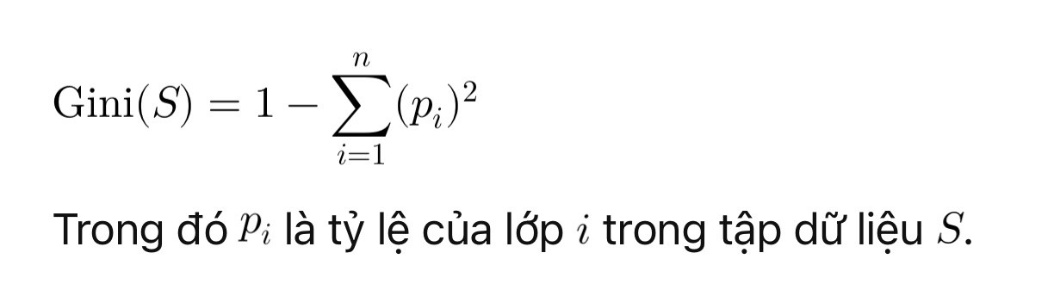
- Tính Gini cho từng thuộc tính dùng để chia dữ liệu.
- Tính Gini trung bình có trọng số sau khi chia.
- Chọn thuộc tính có Gini nhỏ nhất để chia node.
- Lặp lại cho các node con đến khi node thuần nhất (Gini = 0) hoặc đạt điều kiện dừng.
- Đặc điểm: • Gini nhỏ → dữ liệu thuần nhất hơn. • Gini = 0: node chứa toàn bộ mẫu cùng lớp. • Thường dùng mặc định trong thư viện như scikit-learn vì nhanh và hiệu quả.

Cơ sở lý thuyết

Mục tiêu xây dựng cây
Tăng độ thuần khiết của tập con sau phân chia.
Giảm thiểu độ không chắc chắn thông qua việc chọn các thuộc tính phân chia hiệu quả.
Tối ưu hóa khả năng tổng quát hóa, tránh overfitting.

Tiêu chí phân tách
Tiêu chí phân tách Gini dùng để đánh giá mức độ hiệu quả của một thuộc tính trong việc chia nhỏ dữ liệu tại mỗi node trong cây quyết định.
Nguyên tắc:
Chọn thuộc tính nào giúp tạo ra các nhánh con có Gini thấp nhất → nghĩa là dữ liệu sau khi chia càng “thuần nhất” càng tốt.
Các bước thực hiện:
- Với mỗi thuộc tính:
• Chia tập dữ liệu theo từng giá trị (hoặc ngưỡng).
• Tính Gini impurity cho từng nhóm con.
- Tính Gini trung bình có trọng số sau khi chia:
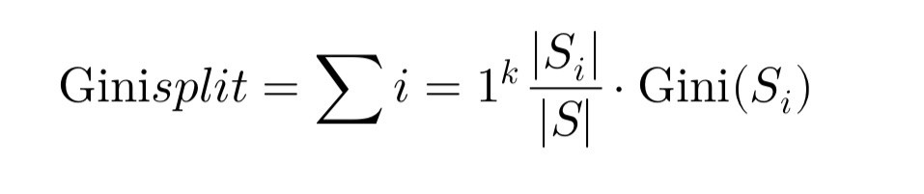
- Chọn thuộc tính có Gini_split thấp nhất để phân tách.
Ví dụ trực quan: • Nếu thuộc tính A chia tập dữ liệu thành 2 nhóm: 1 nhóm toàn là lớp “Có”, 1 nhóm toàn là “Không” → Gini = 0 → phân tách tốt. • Nếu chia mà mỗi nhóm vẫn có trộn lẫn các lớp → Gini > 0 → phân tách chưa tốt.

Thuật toán CART
CART (Classification and Regression Trees) là thuật toán xây dựng cây quyết định dạng nhị phân, có thể dùng cho:
- Phân loại: với chỉ số đánh giá là Gini.
- Hồi quy: với chỉ số đánh giá là Mean Squared Error (MSE).
Đây là thuật toán được tích hợp trong sklearn.tree.DecisionTreeClassifier và DecisionTreeRegressor.

Quy trình dừng cây
Khi đạt một trong các điều kiện:
Tất cả các mẫu trong tập con thuộc cùng một lớp.
Không còn thuộc tính để phân tách.
Số lượng mẫu trong nút nhỏ hơn giá trị tối thiểu (min_samples_split).
Đạt độ sâu tối đa của cây (max_depth).

Ưu điểm
Dễ hiểu và dễ hình dung.
Không yêu cầu chuẩn hóa dữ liệu.
Có thể xử lý cả dữ liệu định lượng và định tính.
Tự động thực hiện feature selection.

Nhược điểm
Dễ bị overfitting nếu không cắt tỉa cây (pruning).
Nhạy cảm với dữ liệu nhiễu và thay đổi nhỏ trong dữ liệu.
Kém hiệu quả với các mối quan hệ tuyến tính đơn giản (so với hồi quy tuyến tính).

